**对供应商发票记帐**

**一．说明**

    对供应商的发票记帐，除常规的采购流程外，还可以在财务模块对其直接记帐，如供应商提供的服务等。与MM模块的MIRO操作不同，本操作不生成发票凭证，只生成会计凭证。生成的会计凭证：(贷)供应商统驭科目；(借)具体的费用科目。

    在此操作的供应商可以只维护公司代码视图，而无需维护采购视图。供应商的公司代码视图就是为结算服务的，主数据维护示例参见《[供应商主数据_示例2_财务专用](http://blog.sina.com.cn/s/blog_4e997c670100gx0p.html)》。

**二．示例数据**

|  |  |  |
| --- | --- | --- |
| **条目** | **R/O** | **数据** |
| **抬头** | | |
| 公司代码 | R | C100枫竹丹青有限责任公司 |
| 供应商 | R | A0001 |
| 发票日期 | R | <当前日期> |
| 过帐日期 | R | <当前日期> |
| 金额 | R | 600 CNY |
| 税额/税率 | R | 计算税额/J0 |
| **项目** | | |
| 总帐科目 | R | 66020800 管理费用-其它费用 |
| 借/贷(D/C) | R | S 借方 |
| 凭证货币计的金额 | R | 600.00 |
| 税率 | R | J0 (0%进项税中国) |

（说明：表格中R/O列：R必输；O选输）

表1 示例数据

**三．操作**

    在前台输入事物码FB60，或按图1所示路径进入操作。

[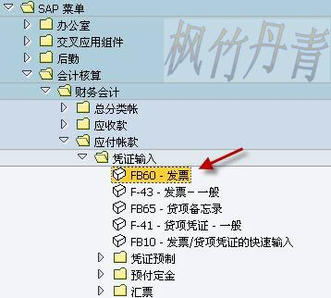](http://photo.blog.sina.com.cn/showpic.html#blogid=4e997c670100h41c&url=http://s6.sinaimg.cn/orignal/4e997c67g7f17460e6a35)  
图1 前台路径

[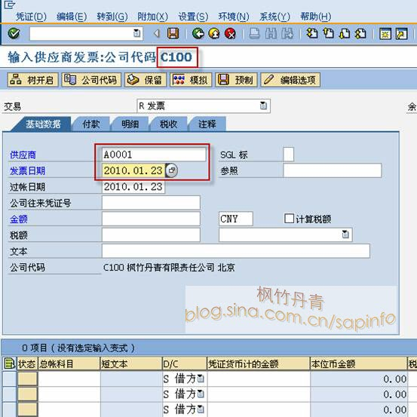](http://photo.blog.sina.com.cn/showpic.html#blogid=4e997c670100h41c&url=http://s8.sinaimg.cn/orignal/4e997c67g7f1746a6e767)

图2 发票初始界面

    图2是进入后的界面，首先注意抬头的公司代码是否正确（目前为C100），如不正确点击菜单“编辑→更改公司代码”进行修改。输入供应商编号和发票日期，按回车确认。

[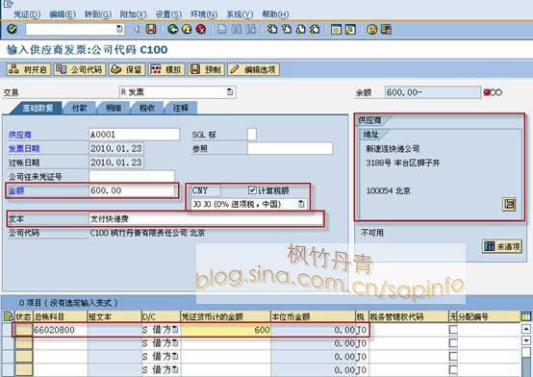](http://photo.blog.sina.com.cn/showpic.html#blogid=4e997c670100h41c&url=http://s11.sinaimg.cn/orignal/4e997c67g7f1749b676fa)  
图3 输入金额和税率

    如图3所示，确认供应商后右上角栏显示供应商的地址信息。接着输入金额、是否计算税额及进项税率。

    在此操作中抬头部分为贷项栏，借项栏则需在项目部分输入。按表1的示例数据输入总帐科目、金额及税率。输入完成后按回车键确认。

[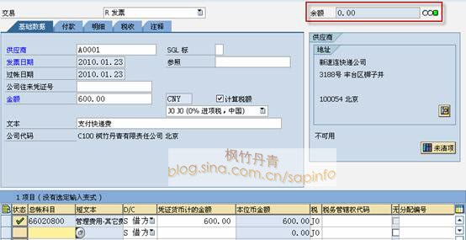](http://photo.blog.sina.com.cn/showpic.html#blogid=4e997c670100h41c&url=http://s12.sinaimg.cn/orignal/4e997c67g7f174a121b5b)

图4 输入后确认界面

    图4显示输入后的确认界面，可以看到右上角的余额为0，表明借贷平衡，可以过帐。在过帐之前我们模拟一下生成的科目，在工具栏点击模拟按钮（[对供应商发票记帐](http://photo.blog.sina.com.cn/showpic.html#blogid=4e997c670100h41c&url=http://s6.sinaimg.cn/orignal/4e997c67g7f174e79a675)），显示图5界面。

[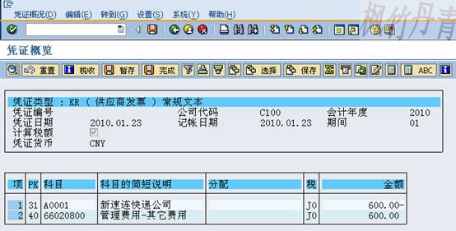](http://photo.blog.sina.com.cn/showpic.html#blogid=4e997c670100h41c&url=http://s7.sinaimg.cn/orignal/4e997c67g7f174cf87056)  
图5 模拟凭证概览

    图5界面显示模拟生成的科目，因为进项税率为0，所以借方无税收相关科目。如无误，点击保存按钮（[对供应商发票记帐](http://photo.blog.sina.com.cn/showpic.html#blogid=4e997c670100h41c&url=http://s12.sinaimg.cn/orignal/4e997c67t6bbe4cef4c5b&690)  
  
）生成凭证，底部状态栏显示生成的凭证号（[对供应商发票记帐](http://photo.blog.sina.com.cn/showpic.html#blogid=4e997c670100h41c&url=http://s3.sinaimg.cn/orignal/4e997c67g7f1750da6712)）。